GE Aufputzspülkasten AP123

Geberit

Eigenschaften

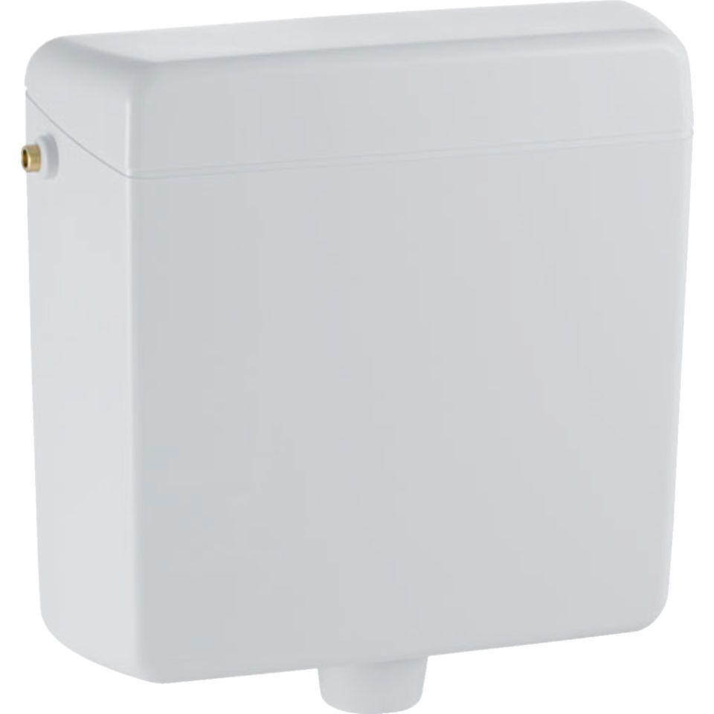

GTIN:

4025416117506

HAN:

123703111

Farbton

weiß

Montageart

Aufputz-Wandmontage

Werkstoff

Kunststoff

Bauart

Spülkasten